
ВСТУПАЙТЕ В ГРУППУ ДОМА ПИОНЕРОВ И ШКОЛЬНИКОВ
ЧИШМИНСКОГО
РАЙОНА
ВКОНТАКТЕ

НОВОСТИ, ПОЛОЖЕНИЯ КОНКУРСОВ И ОБЪЯВЛЕНИЯ, ФОТО МРОПРИЯТИЙ И КОНКУРСОВ
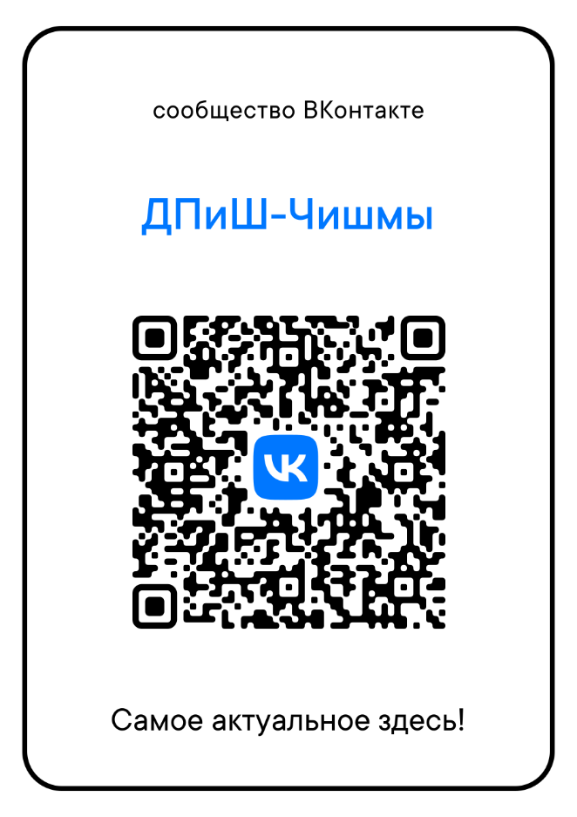

У ВАС ЕСТЬ ПРЕДЛОЖЕНИЯ
ИЛИ ВОПРОСЫ?

ПЕРЕХОДИТЕ ПО ССЫЛКЕ И НАПИШИТЕ НАМ

